Vi søger
Hunde over 2 kg der er mistænkt for eller diagnosticeret med ondartet mælkekirtelkræft. Knuderne skal være større end 2 cm. Operationen kan foregå hos egen dyrlæge

Hvad skal der ske?
I skal skrive under på at jeres hund må deltage i projektet. Derudover vil vi:
- Udtage en blodprøve i forbindelse med bedøvelsen.
- Udtage en vævsprøve i forbindelse med operationen/vævsprøvetagning.
- Undersøge din hund og udtage en blodprøve

- efter 2, 4, 6, 8, 10, 12 og 18 mdr. Yderligere undersøgelser kan foretages efter behov.

Udredning og operation betales af ejer, mens de 7 kontroller inkl. relevante prøver vil være gratis.
Blodplade forskningsprojekt
Hvis I vælger at indgå i dette projekt vil der desuden blive:
- Udtaget blod og urin til diagnostik
- Udtaget en blodprøve til undersøgelse af blodpladerne

Projektet betaler for alle disse prøver.

Spørgsmål kan rettes til den projektansvarlige dyrlæge

Sophie Agger
Dyrlæge, PhD-studerende

Telefon: 21 28 86 61
Mail: sesa@sund.ku.dk

Læs mere om vores projekter på:
https://dyrehospitalet.ku.dk/forskning/
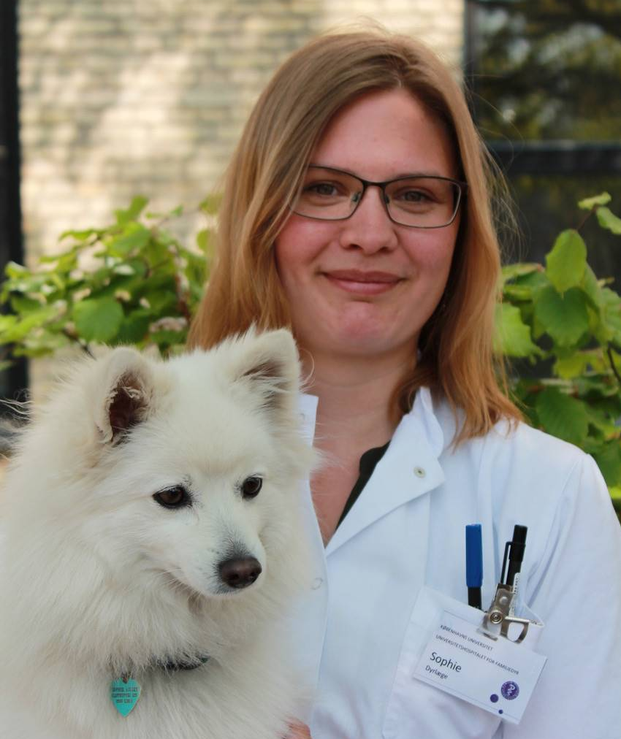

Institut for Klinisk Veterinærvidenskab
Det Sundhedsvidenskabelige Fakultet
Københavns Universitet
Dyrlægevej 16
1870 Frederiksberg C

Forskningsprojekt om mælkekirtelkræft hos hunde
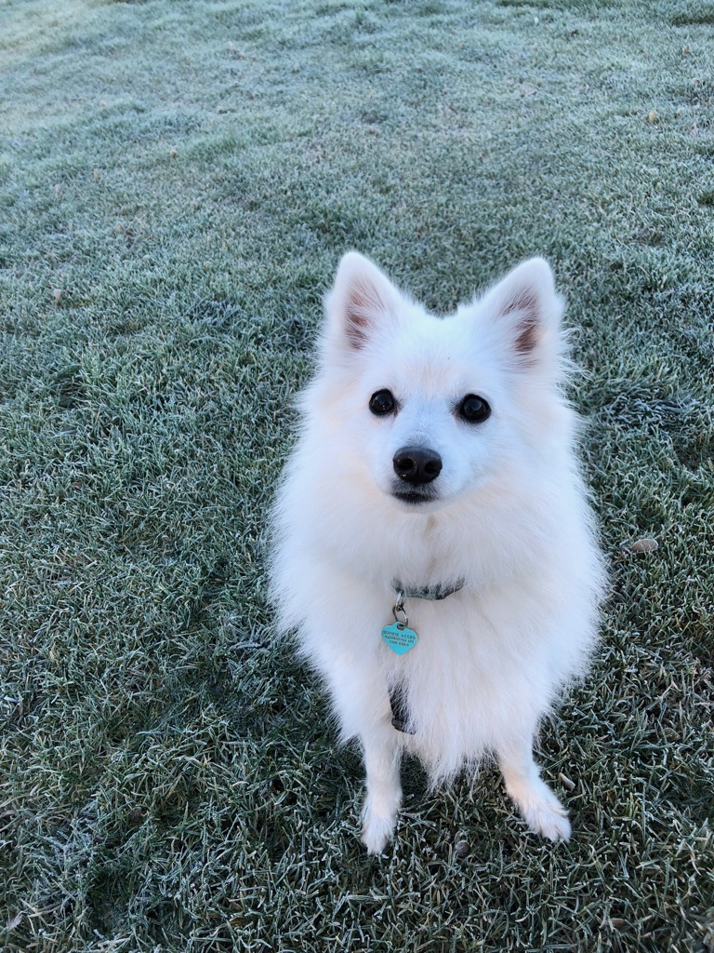
Et PhD-projekt om den genetiske baggrund for mælkekirtelkræft
Baggrund
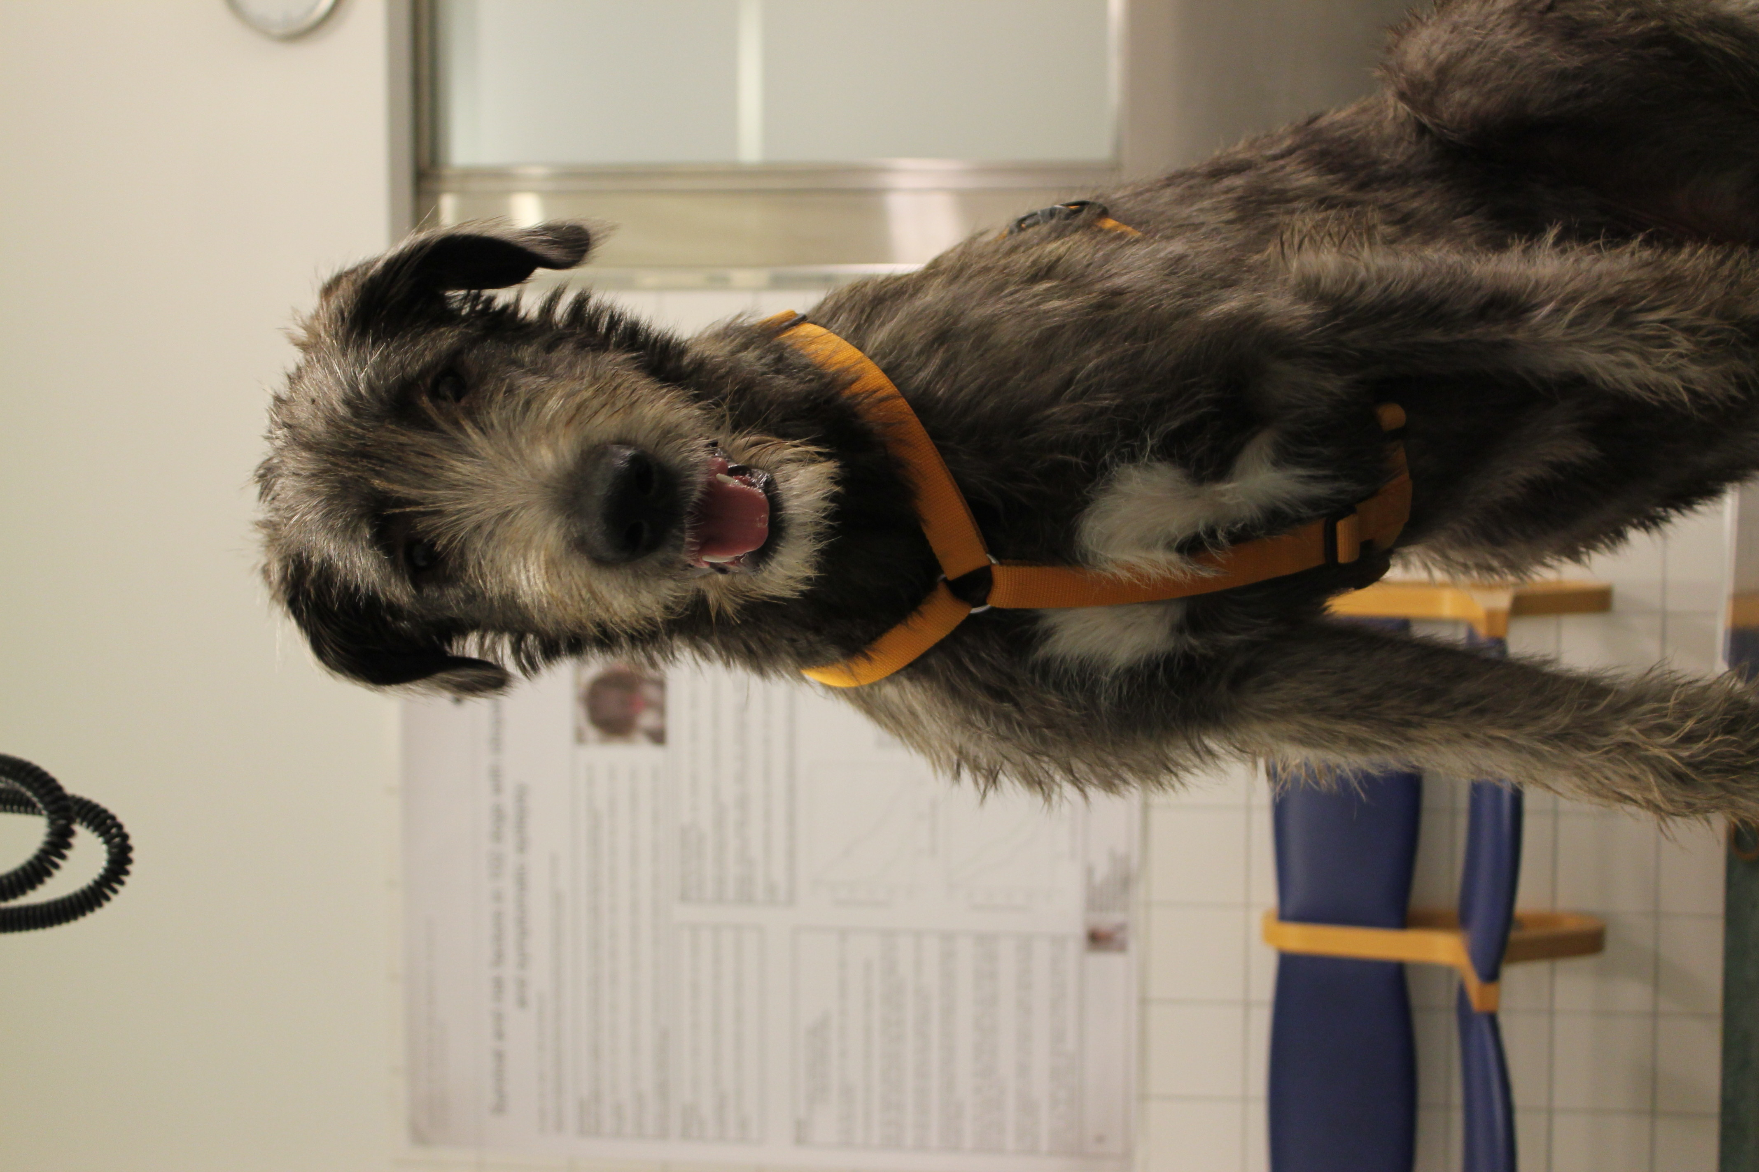
Når hunde og mennesker får diagnosticeret kræft, er der som oftest et langt opfølgende forløb, med mange undersøgelser, som kan være både dyre og invasive. Man har dog vist, for nogle kræfttyper, at man kan finde arvemateriale fra kræftcellerne i blodet. Det kan potentielt give mulighed for at følge sygdomsudviklingen ved at tage en blodprøve, i stedet for røntgenbilleder og ultralyd. Samtidig er håbet, at det også vil være muligt at opdage spredninger tidligere i forløbet, da spredninger skal nå en vis størrelse før de kan ses på f.eks. CT.

Projektet er et PhD projekt i samarbejde med Institutionen för medicinsk biokemi och mikrobiologi på Uppsala Universitet. Det er finansieret af the National Institutes of Health (NIH) og sker i samarbejde med flere skandinaviske universiteter og private dyreklinikker.

Formål
Projektets formål er at undersøge hvorvidt man, for mælkekirtelkræft, kan finde arvemateriale (DNA) fra kræftceller i blodet, og om man kan bruge dette til at overvåge evt. tilbagefald af sygdommen.
I første omgang skal vi dog bevise om det er muligt at finde kræft-DNA i blodet på diagnosetidspunktet, og om det kan genfindes ved tilbagefald. På samme måde som ved første del af projektet, vil denne information også være til gavn for humane patienter.

Forløb
Når din hund bliver opereret vil der blive udtaget en blodprøve og et stykke af knuden, som bliver sent til analyse.
Såfremt knuden er ondartet kan vi tilbyde kontrol 2, 4, 6, 8, 10, 12 og 18 mdr. efter operationen.
Ved kontrollerne vil mælkekirtlerne og tilhørende lymfekar blive mærket grundigt igennem for at undersøge for spredninger. Afhængig af fundene kan der blive foretaget yderligere undersøgelser. Ved hver af kontrollerne vil der desuden blive udtaget en blodprøve, som bliver undersøgt for tegn på arvemasse fra kræftcellerne. Disse prøver kan desværre tage lang tid at analysere og det vil derfor ikke være muligt at få svar på dem.

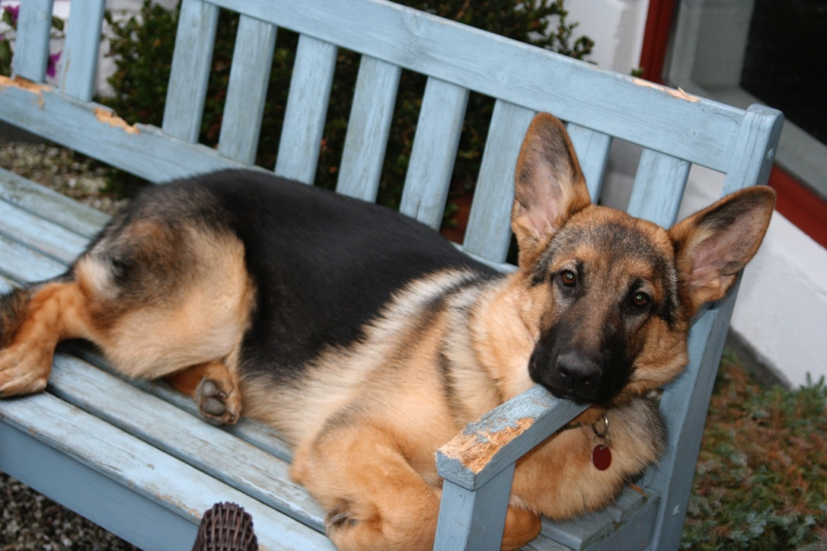

Blodplade forskningsprojekt
På universitetshospitalet har vi desuden et forskningsprojekt, der omhandler blodplader hos hunde med mælkekirtelkræft. Hundene kan med fordel deltage i begge projekter samtidig.

I blodplade forskningsprojektet undersøges blodpladernes proteiner (blodpladesekretomet), da man mener at blodpladerne kan spille en rolle i spredning af kræft. Prøverne tager lang tid at analysere, og I modtager derfor ikke svaret på disse prøver.
Hvis I vælger at indgå i dette projekt udtages en blodprøve til undersøgelse af blodpladerne inden operationen, samt ved første kontrol.
Samtidig udtages nogle blodprøver og urinprøver til en udvidet profil uden beregning. Prøvesvarene kan være en fordel ifm. operationen.

